Міністерство освіти і науки України

Національний університет «Львівська політехніка»

Кафедра систем штучного інтелекту

**Звіт**

**Звіт**

**про виконання лабораторних та практичних робіт блоку № 5**

На тему: «Файли. Бінарні Файли. Символи і Рядкові Змінні та Текстові Файли. Стандартна бібліотека та деталі/методи роботи з файлами. Створення й використання бібліотек.»

***з дисципліни:*** «Основи програмування»

до:

ВНС Лабораторної Роботи № 6

ВНС Лабораторної Роботи № 8

ВНС Лабораторної Роботи № 9

Алготестер Лабораторної Роботи №4

Алготестер Лабораторної Роботи №6

Практичних Робіт до блоку №5

**Виконав:**

Студент групи ШІ-13

Недосіка Назарій Вадимович

Львів 2024

**Тема роботи:** Файли. Бінарні Файли. Символи і Рядкові Змінні та Текстові Файли. Стандартна бібліотека та деталі/методи роботи з файлами. Створення й використання бібліотек.

### **Мета роботи:** Навчитися записувати і зчитувати інформацію з файлу стилями мов C та C++. Базово розібратися що таке бібліотека і де \\ використовують.

### **Теоретичні відомості:**

1. Лекції, практичні
2. W3schools
3. ChatGPT

**Виконання роботи**

**Завдання 1: Class Practice Work**

**Задача 1**

*Реалізувати функцію створення файла і запису в нього даних:*

enum FileOpResult { Success, Failure, … };

FileOpResult write_to_file(char *name, char *content);

*Умови задачі:*

-       створити файл із заданим ім’ям; якщо файл існує – перезаписати його вміст

-       написати код стійкий до різних варіантів вхідних параметрів

-       name – ім’я, може не включати шлях

-       записати у файл вміст стрічки content, прочитати content із стандартного вводу

-       повернути статус операції: Success – все пройшло успішно, Failure – файл не вдалося створити, або збій операції відкриття, запису даних, чи закриття файла.

**Задача 2**

*Реалізувати функцію створення файла і запису в нього даних:*

enum FileOpResult { Success, Failure, … };

FileOpResult copy_file(char *file_from, char *file_to);

*Умови задачі:*

-       копіювати вміст файла з ім’ям file_from у файл з ім’ям file_to; написати код стійкий до різних варіантів вхідних параметрів, обробити всі можливі варіанти відсутності одного з файлів

-       file_from, file_to – можуть бути повним або відносним шляхом

-       повернути статус операції: Success – все пройшло успішно, Failure – файл не вдалося створити, або збій операції відкриття, читання чи запису даних, закриття файла.

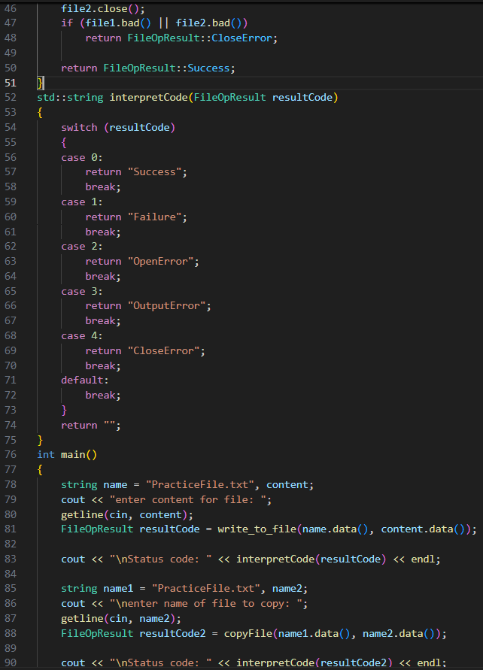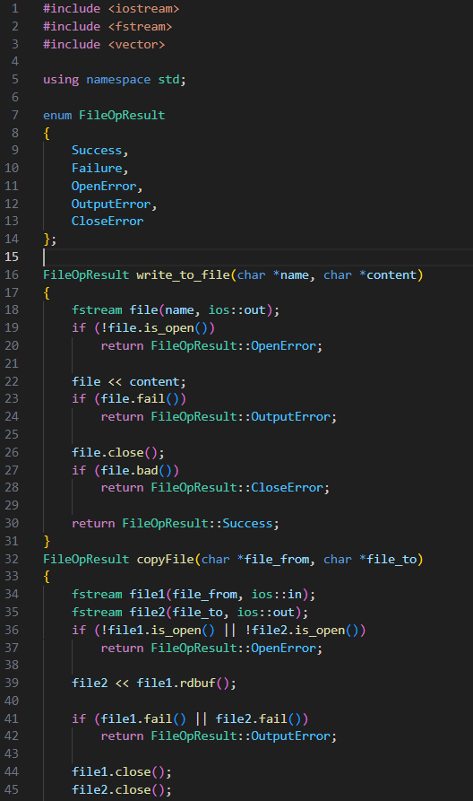**Код:**

**Вивід в терміналі:**

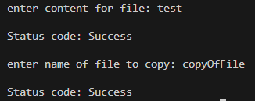

**Час виконання ~ 2 години**

**Завдання 2: VNS Lab 6 - Task 1-14**

Задано рядок, що складається із символів. Символи поєднуються в слова.

Слова одне від одного відокремлюються одним або декількома пробілами.

Наприкінці тексту ставиться крапка. Текст містить не більше 255 символів.

Виконати ввід рядка, використовуючи функцію gets(s) і здійснити обробку

рядка у відповідності зі своїм варіантом.

Перетворити рядок таким чином, щоб у ньому залишилися тільки слова, що

містять букви й цифри, інші слова знищити.

**Код:**

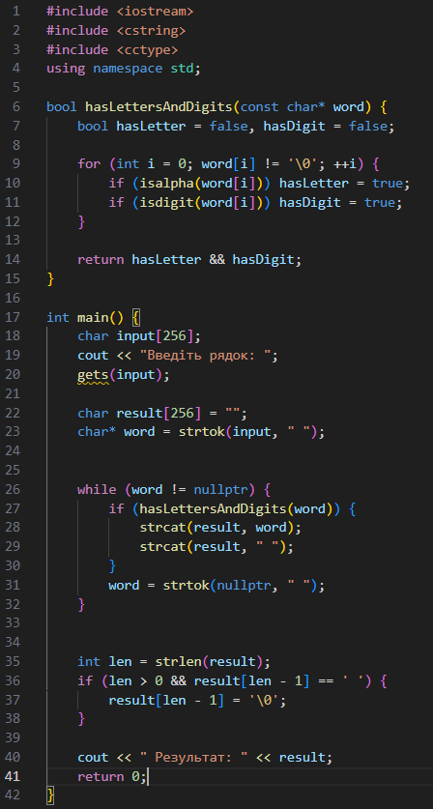

**Вивід в терміналі:**



**Блок схема до коду:**

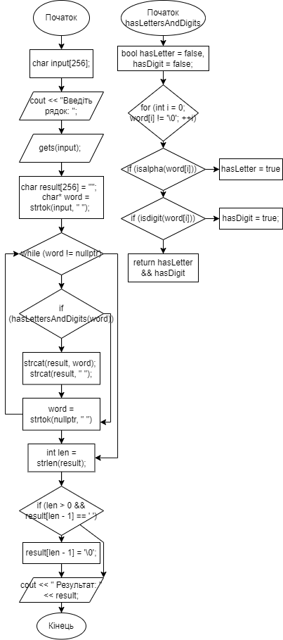

**Час виконання ~ 1.5 години**

**Завдання 3:VNS Lab 8 - Task 1-14**

Сформувати двійковий файл із елементів, заданої у варіанті структури,

роздрукувати його вмістиме, виконати знищення й додавання елементів у

відповідності зі своїм варіантом, використовуючи для пошуку елементів що

знищуються чи додаються, функцію. Формування, друк, додавання й знищення

елементів оформити у вигляді функцій. Передбачити повідомлення про

помилки при відкритті файлу й виконанні операцій вводу/виводу.

Структура "Стадіон":

- назва;

- адреса;

- місткість;

- види спорту.

Знищити елемент із заданою назвою, додати 2 елементи після елемента із

зазначеним номером.

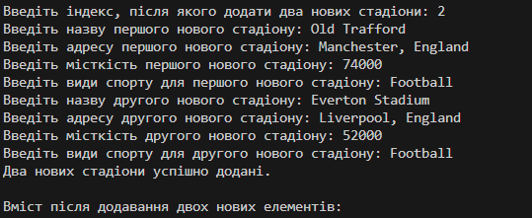**Вивід в терміналі:**

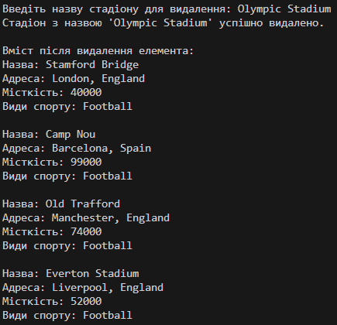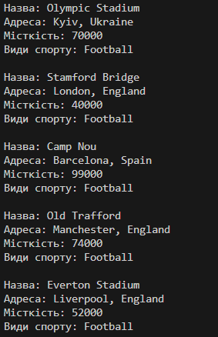

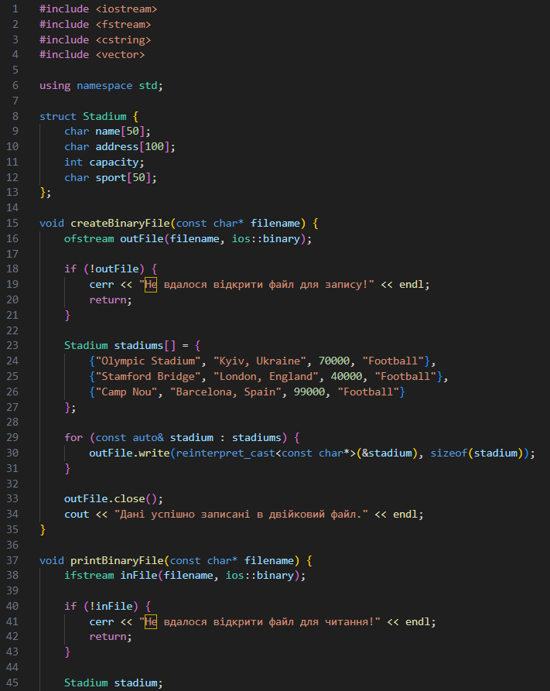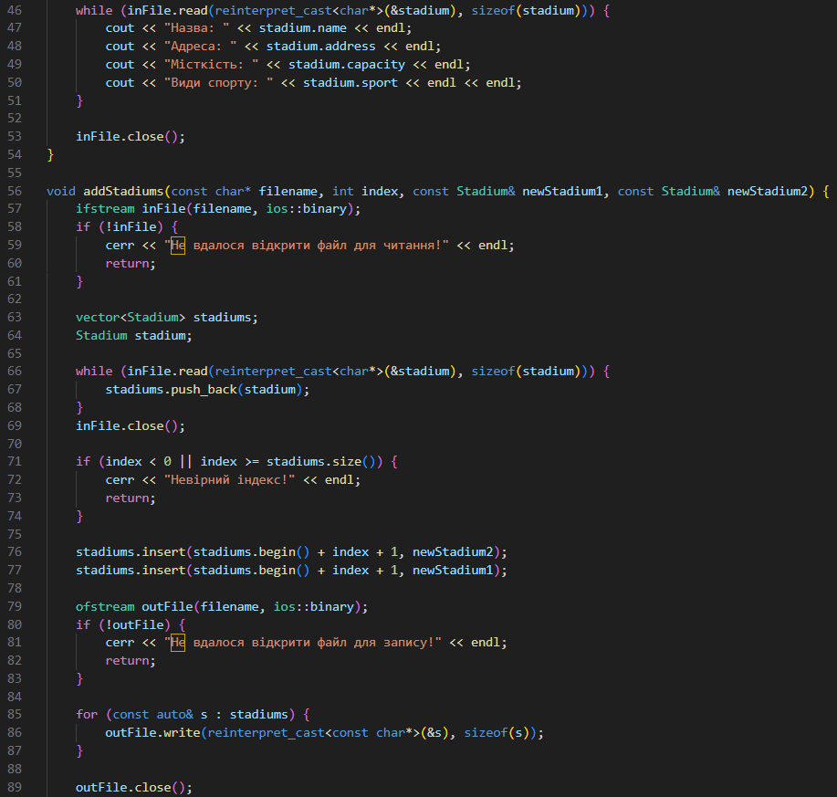**Код:**

**Час виконання ~ 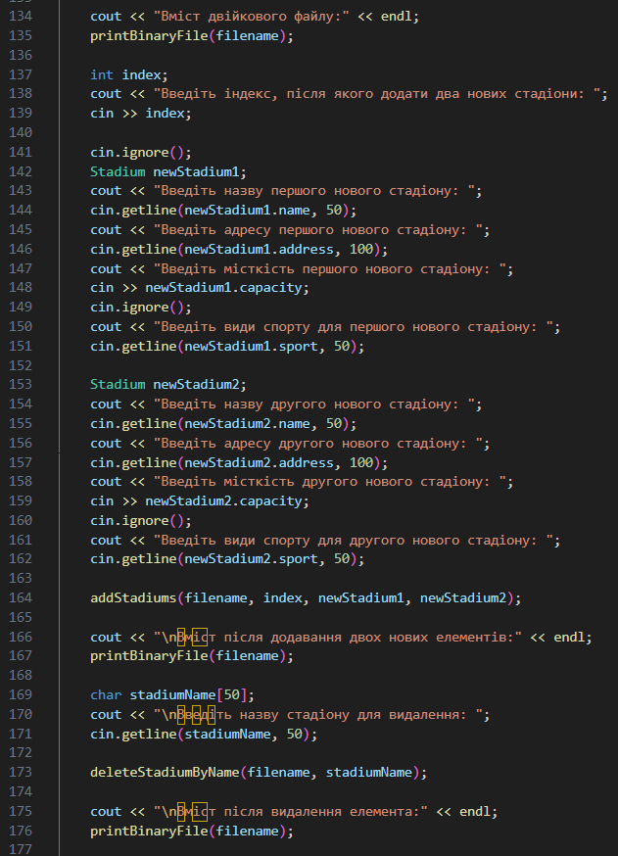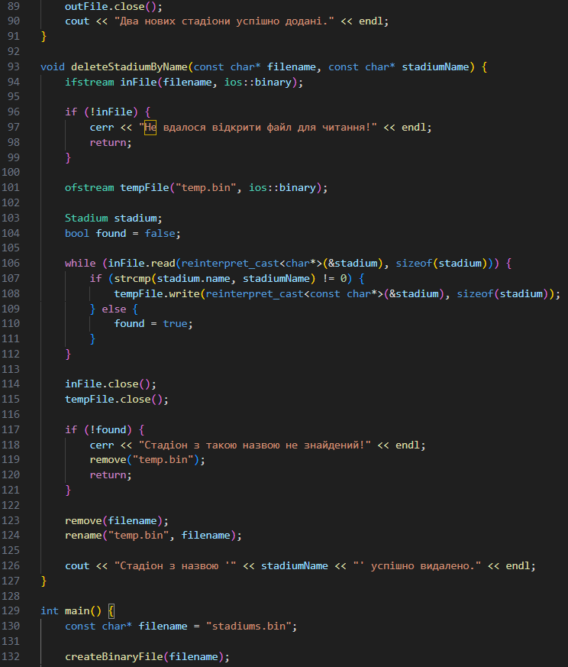3 години**

**Завдання 3: VNS Lab 9 - Task 1-14**

Створити текстовий файл F1 не менше, ніж з 10 рядків і записати в нього

інформацію

Виконати завдання.

1) Скопіювати з файлу F1 у файл F2 всі рядки, що не містять букву «А» і

розташовані між рядками з номерами N1 й N2.

2) Визначити номер того рядка, у якому найбільше голосних букв, файлу F2.

**Код:**

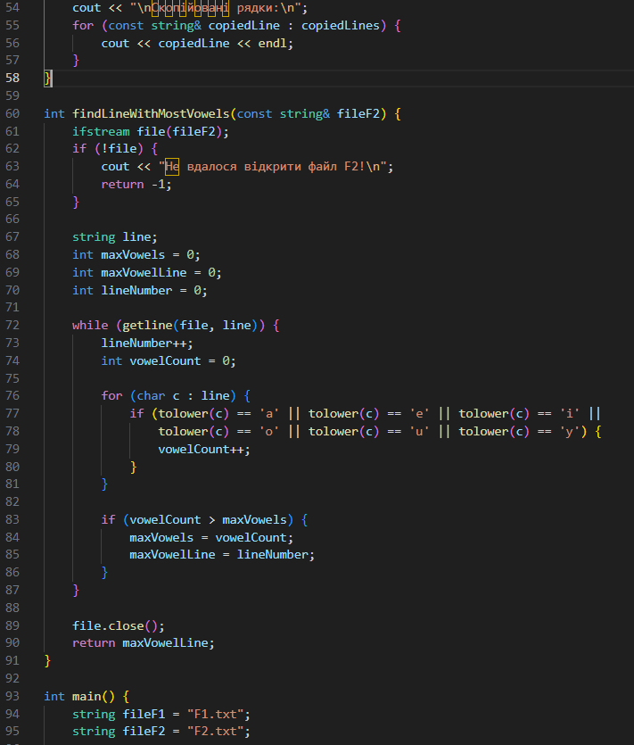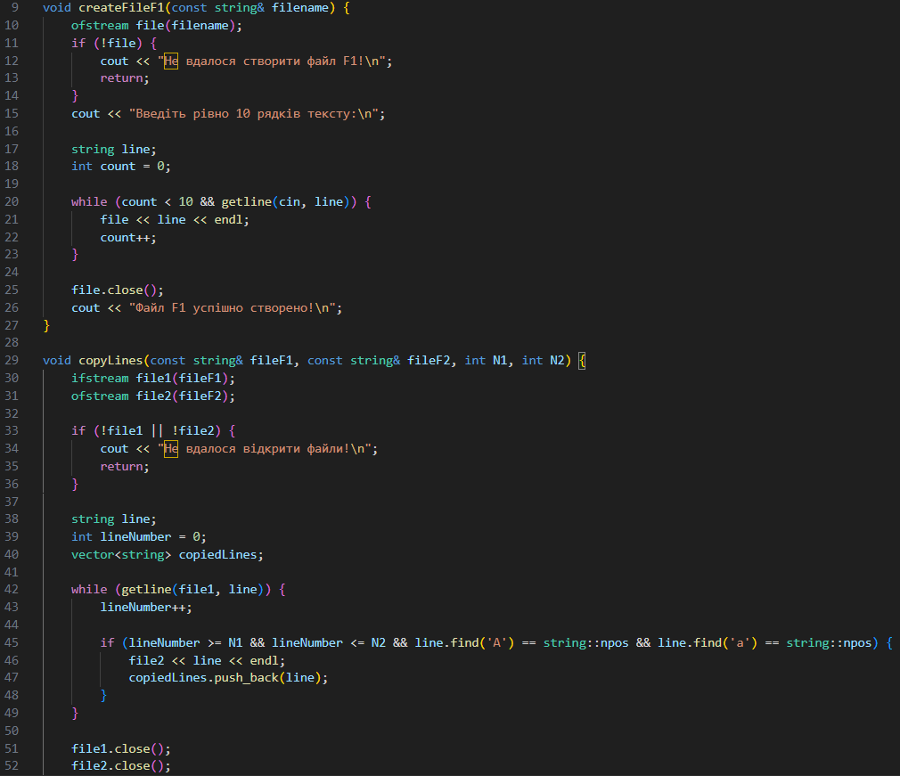

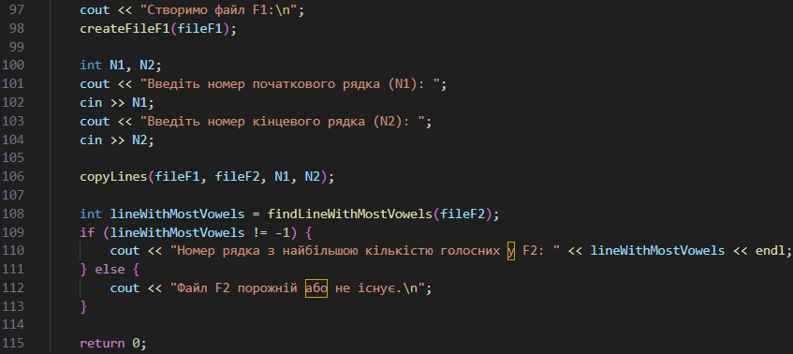

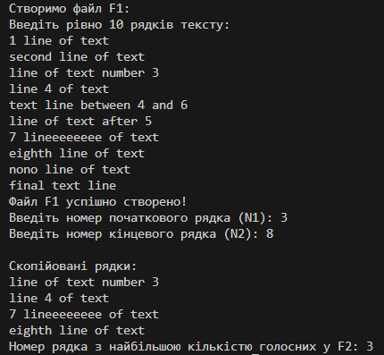**Вивід в терміналі:**

**Час виконання ~ 1.5 години**

**Завдання 4: Algotester Lab 4**

Вам дано 2 цілих чисел масиви, розміром NN та MM.

Ваше завдання вивести:

1. Різницю N-M

2. Різницю M-N

3. Їх перетин

4. Їх обєднання

5. Їх симетричну різницю

**Input**

У першому рядку ціле число NN - розмір масиву 1

У другому рядку NN цілих чисел - елементи масиву 1

У третьому рядку ціле число MM - розмір масиву 2

У четвертом рядку MM цілих чисел - елементи масиву 2

**Output**

Вивести результат виконання 5 вищезазначених операцій у форматі:

У першому рядку ціле число NN - розмір множини

У наступному рядку NN цілих чисел - посортована у порядку зростання множина.

**Код з використанням STL:**

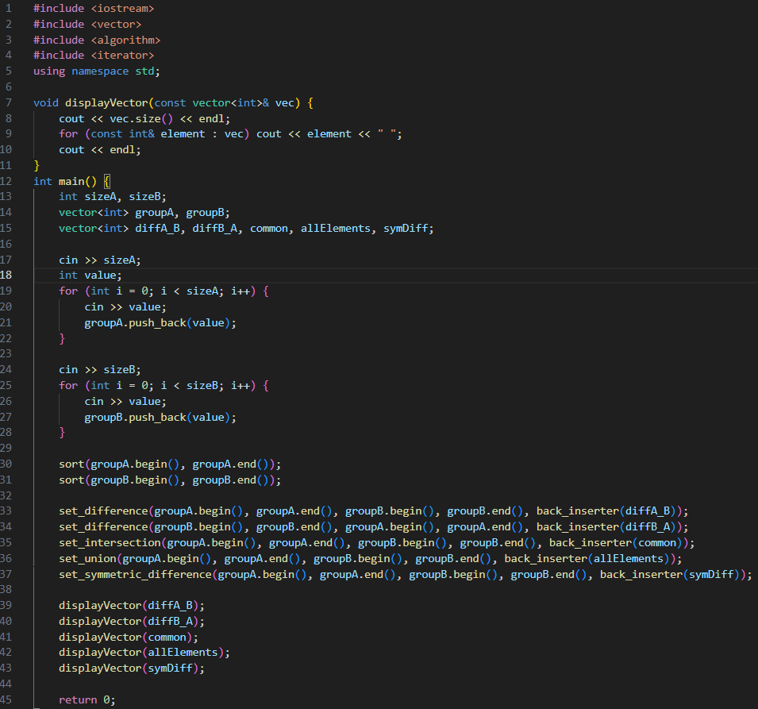

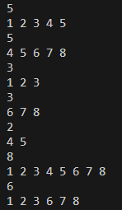 **Час виконання ~ 30хв**

**Код без засобів STL:**

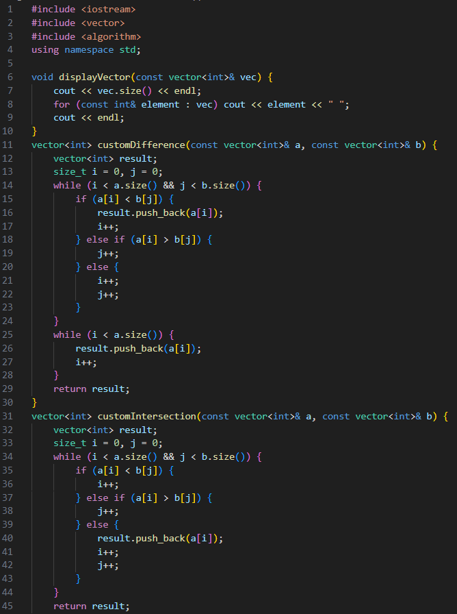

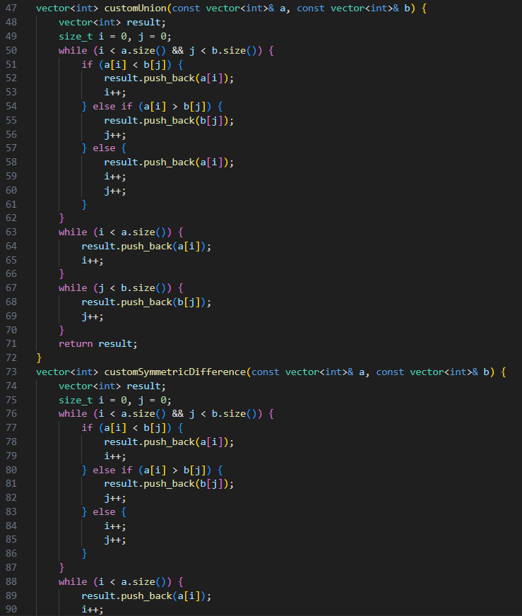

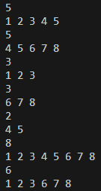**Вивід в терміналі:**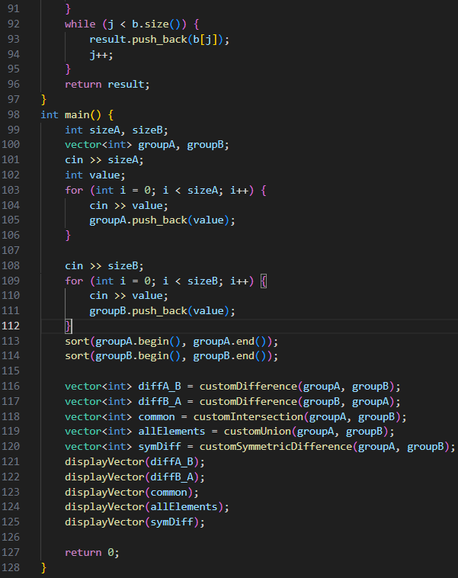

**Час виконання ~ 1.5 години**

**Завдання 5: Algotester Lab 6**

Вам дано NN слів та число KK.

Ваше завдання перечислити букви в словах, які зустрічаються в тексті більше-рівне ніж KK разів (саме слово, не буква!).

Великі та маленькі букви вважаються однаковими, виводити необхідно малі, посортовані від останьої до першої у алфавіті. Букву потрібно виводити лише один раз.

У випадку якщо таких букв немає - вивести "Empty!".

**Input**

Цілі числа NN та KK - загальна кількість слів та мінімальна кількість слів щоб враховувати букви цього слова в результаті.

NN стрічок ss

**Output**

У першому рядку ціле число MM - кількість унікальних букв

У другому рядку унікальні букви через пробіли

**Код:**

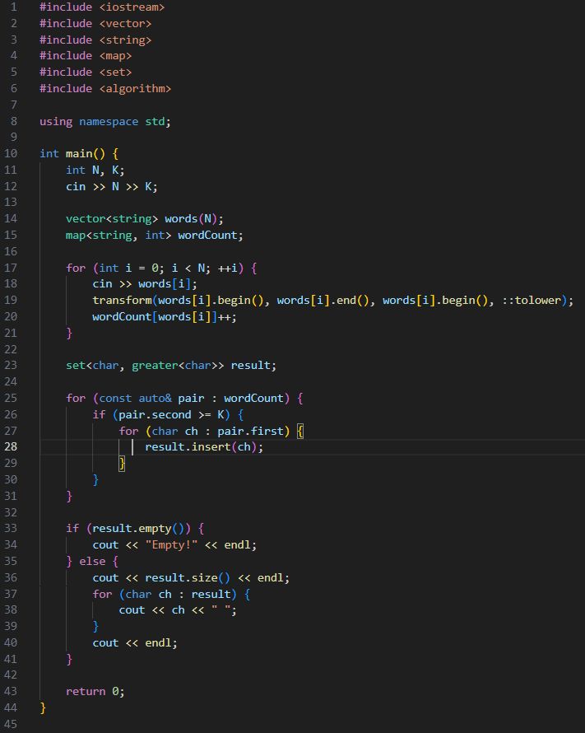

**Вивід в терміналі:**

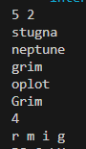

**Час виконання ~ 50хв**

**Висновок:**

У цьому епіку я навчився працювати з файлами, розібрався як працюють вектори і списки а також ознайомився із бібліотеками.